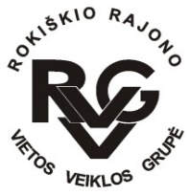 | Rokiškio rajono vietos veiklos grupė, kodas - 300666756, adresas: Respublikos g. 94,  LT-42136 Rokiškis, tel.: (8-458) 52752, 8686 96382, el .paštas zubendruomenes@post.rokiskis.lt,  www.rokiskiovvg.lt, a.s. LT667300010100795351, AB bankas „Swedbank“, banko kodas 73000  ___________________________________________________________________________________________

Pranešimas dėl Rokiškio rajono VVG valdybos | 2021-06-21

Liepos 1 d. (ketvirtadienį) savivaldybės 8 a. salėje rengiamas VVG valdybos posėdis.
Pradžia – 16 val.

Darbotvarkė
- Dėl korupcijos prevencijos programos
- Dėl darbuotojų ataskaitų
- Dėl pereinamojo laikotarpio strategijos situacijos
- Dėl administravimo procedūrų aprašo formų patvirtinimo
- Dėl naujų reikalavimų VVG valdybai (įsigaliojus naujoms strategijų atrankos taisyklėms)
- Kiti klausimai:
  - Dėl valdybos narių aktyvumo
  - Dėl nario mokesčio situacijos

VVG valdybos pirmininkas
Vidas Joneliūkštis

